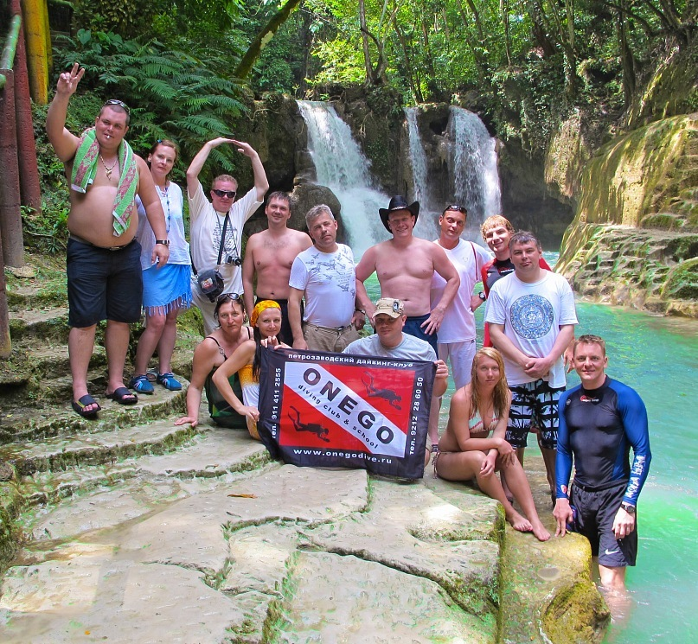
В первых числах апреля, когда в Карелии еще лежали сугробы, петрозаводский дайвинг-клуб «Онего» организовал клубную поездку в сказочную страну моря и солнца – Филлипины. Нас было 13 любителей дайвинга – петрозаводчан и примкнувших к ним питерцев. 13 дней длилось наше удивительное приключение. К сожалению, все хорошее когда-либо заканчивается, и 13 апреля мы направились в обратный путь (зря говорят, что 13 не счастливое число)… Проходят дни, а я в который раз просматриваю фотографии и все вспоминаю нашу поездку...
Глубина…Кораллы…. Лучик света, пробивающийся сквозь толщу воды…. Поднимающиеся откуда-то снизу пузырьки воздуха …. Ты паришь в этой синеве, наслаждаясь удивительной тишиной….
«Даша, вставай! Всех акул проспишь!»
Боже мой, четыре утра! Какие акулы?! Оно мне надо?! Да и акул я вчера уже видела. Пара рифовых пряталась у пещеры, а «нянька» не на шутку перепугала одного из членов нашей дружной команды. Ну нет, прочь предательские мысли, еще минутку и я буду готова…
Досыпаем на кораблике, точнее пытаемся доспать под холодным ветром и брызгами волн. Куда мы плывем? Неужели нельзя понырять поближе?… Через пару часов солнышко все-таки пробилось сквозь тучки и жить сразу стало веселей. Кораблик преследуют летающие рыбки, на островах нетронутая цивилизацией природа.
«Погружаемся!». И снова глубина, кораллы и танцующие вокруг стаи рыб. Я зависла в толще воды и неспешно следую по течению. И вдруг, что это!? Буквально на расстоянии вытянутой руки мимо проплыла метровая змея и скрылась в толще воды. В одно мгновение в голове всплывает информация: «яд сильнее яда кобры в 100 раз», «смерть наступает в течении 1 минуты», «противоядия не существует»… Миленько… А вот и еще одна красавица, еще одна и еще… Надеюсь, что я им не симпатична. А что это тут у нас? Разноцветный ежик!!! Половина иголок черные, а остальные белые! Пока я увлечена ежиком, кто-то оттаскивает меня за ласту в сторону. Очередная огромная змея проплывает буквально перед носом, как раз там, где я только что любовалась моим ежиком. Дайв бесспорно удался!
Час отдыха. Можно понежиться на солнышке и поглазеть по сторонам.
Новое погружение. Кто ждет нас в толще воды на этот раз? Здесь вроде поспокойней: змей не видно, акул тоже. На кораллах резвятся «нэмики» (рыбы-клоуны), красуются «ангелы», мимо грациозно проследовала черепаха. Весна дает о себе знать … брачный период …. Неожиданно довольно крупной «спинорогше» приглянулся филлипинский инструктор – Ягуар. Она незаметно подплыла к нему и попыталась поцеловать в щеку! Не тут-то было, нежному поцелую помешали длиннющие зубы: каждая челюсть несет по восемь мощных резцов, на верхней челюсти они еще и усилены вторым рядом из шести зубных пластин. Если учесть, что этот зубной аппарат приводится в действие мощными мышцами нижней челюсти, то становится понятным, почему спинороги с легкостью разгрызают толстые раковины моллюсков, дробят ветви кораллов и панцири морских ежей и крабов. Рыбка попыталась еще раз, и еще, но что-то инструктор не в восторге от повышенного женского внимания! Не оценил Ягуар ласку, побоявшись мощных челюстей, обошелся с рыбинкой очень грубо, воткнув ей прямо в глаз свою стальную палочку-указку. А может вовсе и не Ягуар приглянулся рыбке, а именно это железка? И не поцеловать она его хотела, а полакомиться вкусненьким? Но это так и осталось для всех нас загадкой … одной из многих неразгаданных загадок подводного мира этой удивительной страны!
Я смотрю в окно на хмурый Петрозаводск, вспоминаю Филлипины, и успокаиваю себя тем, что обязательно туда вернусь, чтобы вновь оказаться на глубине, там, где меня ждут доступные не каждому красоты морского царства!
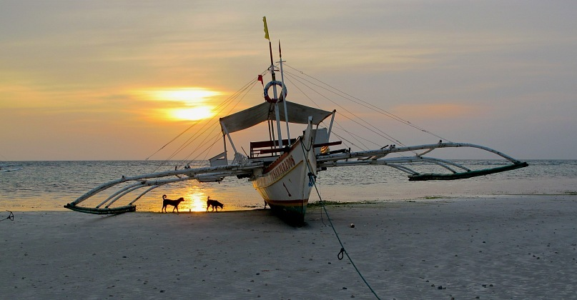
Cмирнова Дарья
Дайв-клуб «Онего»
AOWD PADI
Freediver AA.
www.onegodive.ru
http://vkontakte.ru/club3962648#/club3962648

